Predmet: Rozvíjanie komunikačných schopností
Téma: Verbálne vyjadrovanie
Ročník: druhý
Úloha: Porozprávaj niečo o sebe. Obrázok si vymaľuj.

TAKTO SA PREDSTAVÍM JA:
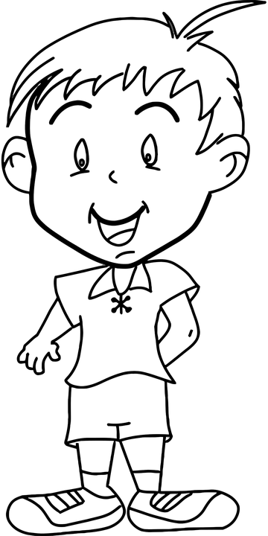

AHOJ!

Volám sa .......................................
Mám.............rokov.
Som žiakom........................triedy.
Mám..............súrodencov.
Vo voľnom čase rád ......................
Moja obľúbená farba je................

